

Auf geht’s zum Apfelpressen

Herzliche Einladung
am Samstag, 20. September 2025 um 13:00 Uhr
ins Feuerwehrhaus an der Sieboldstraße

Der Obst- und Gartenbauverein, Bund Naturschutz und die Gemeinde Gerbrunn laden Sie herzlich zum Pressen auf der alten Kelter ein.

Verkosten Sie den frischen, naturtrüben Saft vor Ort oder nehmen Sie – gegen eine kleine Spende – davon mit nach Hause.

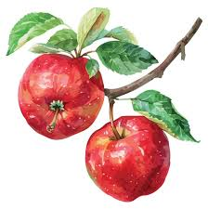
Für Speisen und Getränke ist gesorgt.
ACHTUNG!
Bitte eigene Kanister oder Flaschen zum Abfüllen des Saftes mitbringen. Wer eigene Äpfel zum Pressen zur Verfügung stellen kann, darf dies gerne tun.

